Interreg IPA Cross-Border Programme CCI Number CCI2014TC16I5CB006
Project: "Social Entrepreneurship Ecosystem Development" CB006.2.31.040
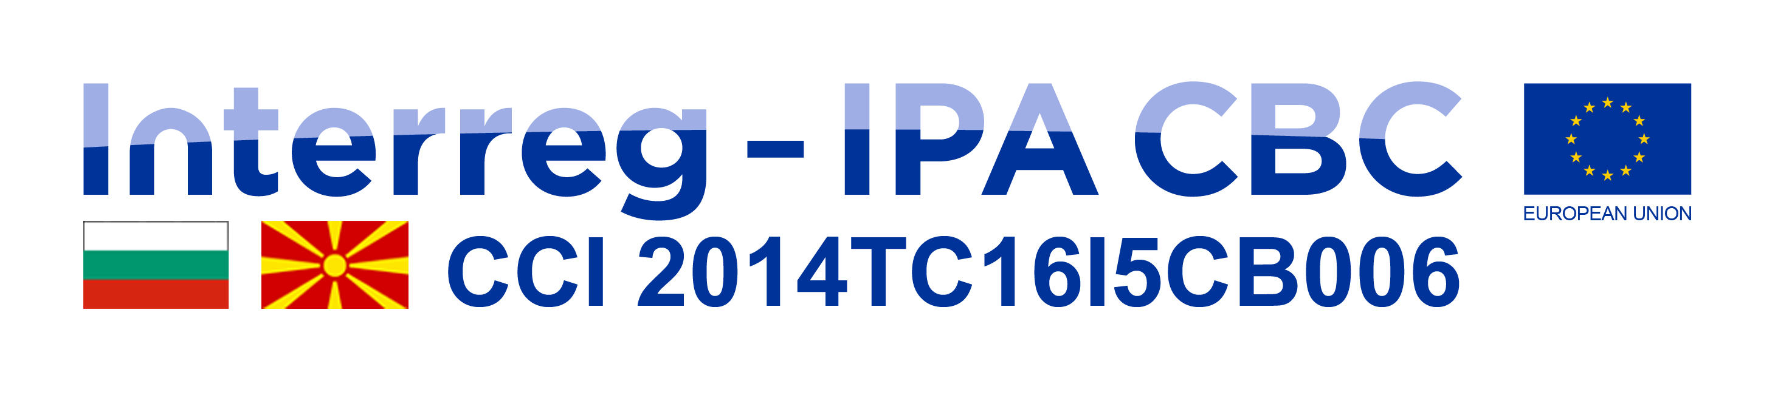




Покана

Проект “Развој на екосистем за социјално претприемништво “

Почитувани,

Фондацијата за развој на мали и средни претпријатија - Струмица Ве поканува на Прв прекуграничен македонско – бугарски пазар за социјално претприемништво по проектот „Развој на екосистем за социјално претприемништво”, кој се имплементира во партнерство со Бизнис Инкубатор – Центар за поддршка на претприемништвото од Гоце Делчев- Р.Бугарија. Проектот е кофинансиран од ЕУ, преку Интеррег-ИПА Програмата за Прекугранична соработка меѓу Р.С.Македонија – Р.Бугарија.

Настанот ќе се одржи на 19 и 20 Ноември, 2020 година (четврток, петок), во хотел „Сириус“(конференциска сала) - Струмица со почеток од 12.00 часот.

Целта на настанот е презентирање на 16 (8 македонски и 8 бугарски) социјални бизнис идеи пред потенцијалните инвеститори, социјални бизниси, институциите и организациите кои ги поддржуваат, како и засегнати страни- јавните власти, невладините организации, заедницата.

Го очекуваме Вашето присуство.

Со почит,
Фондација за развој на мали и средни претпријатија – Струмица

